四川外国语大学

认证系统上网简易操作手册

1. 登录
2. 如图1所示，在浏览器的地址栏输入任何网址，跳转到学校校园网认证系统的登录页面。
3. 输入账号和密码，学校认证系统使用的是数字化校园的统一账号和密码，账号为8位教职工号或14位学号，初始密码为身份证号后六位，如含字母请小写。
4. 选择相应运营商出口上网，教职工在办公区可以选择教育网出口免费上网，如果有其它运营商账号也可以选择相应运营商出口。
5. 点击“连接Login”按钮，跳转到登录成功页面，如图2所示，就可以使用浏览器等软件正常上网了。教师最高允许3台设备同时在线，学生最高允许2台设备同时在线。
6. 访客登录请点击右上角”访客入口” 。

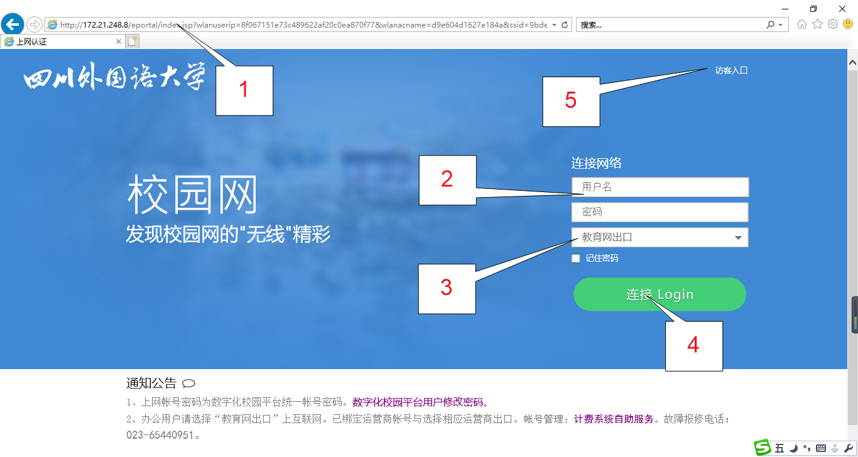

图1

1. 注销下线

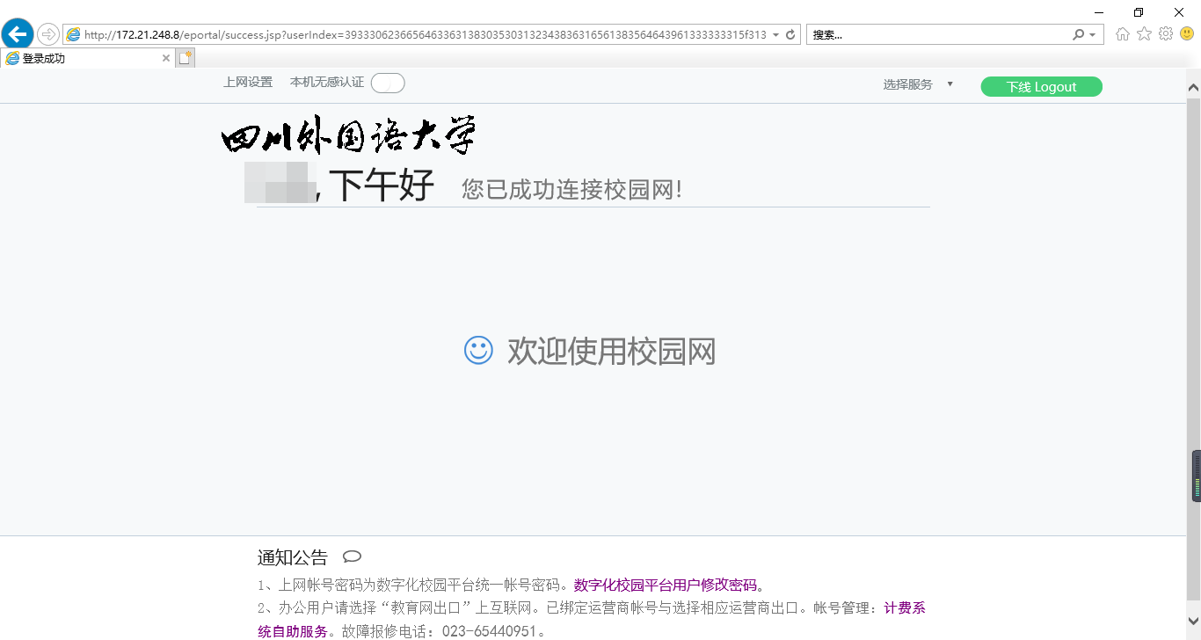

图2

1. 电脑无上网流量30分钟后，认证系统自动注销下线。
2. 打开浏览器，输入： http://gw.sisu.edu.cn，显示如图2所示，点击右上角的“下线Logout”按钮，认证系统即可注销下线。
3. 修改、找回密码

由于学校认证系统使用的是学校数字化校园平台的统一账号和密码，因此，需要登录学校数字化校园的办事大厅修改及找回密码。

1. 在浏览器地址栏输入办事大厅网址 <http://ehall.sisu.edu.cn>，输入账号和密码（账号为8位教职工号或14位学号，初始密码为身份证号后六位，含X的身份证请输入小写x），点击“登录”按钮，跳转到办事大厅页面如图3所示。

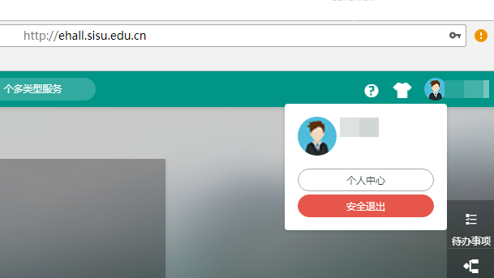

图3

1. 点击右上角用户头像，再点击“个人中心”按钮，再点击右侧的“修改密码”，按提示修改密码即可。
2. 忘记密码，设置了密码找回密码的用户，在浏览器地址栏输入办事大厅网址 http://ehall.sisu.edu.cn ，点击”忘记密码”，选择相应选项找回密码。忘记密码，未设置密码找回密码的用户，请带有效证件至西区教学楼A幢一楼一卡通服务中心修改。联系电话：023-65440951。
3. 自助服务功能

打开浏览器，输入： <http://gw.sisu.edu.cn> 点击右下角“计费系统自助服务”登录自助服务系统如图4，用户可修改密码（仅限非数字化校园用户）、查询上网记录、访客授权、自助绑定或解绑运营商。

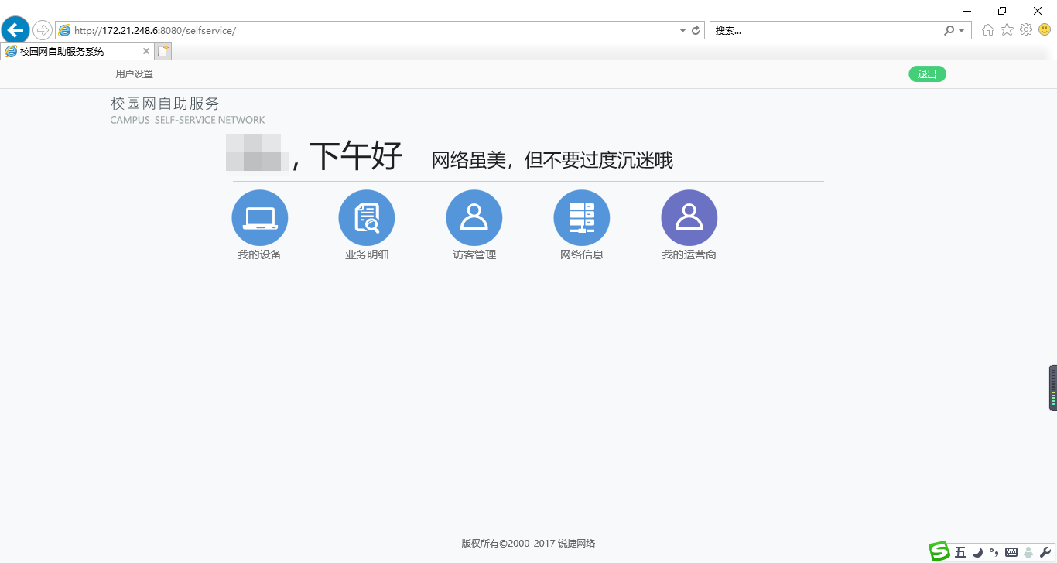

图4

1. 访客授权
   1. 教职工用户具有3个访客授权权限，如图4，在自助服务页面点击“访客管理”按钮，跳转到图5，

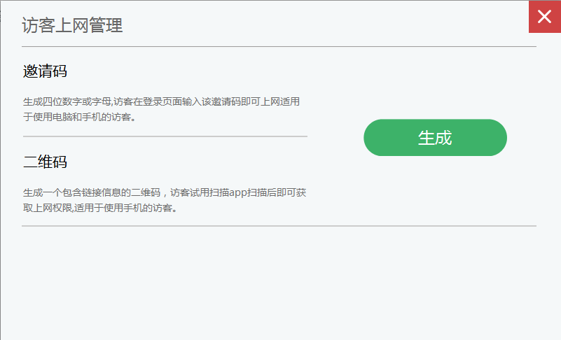

图5

* 1. 如图5，点击“生成”按钮，跳转到生成页面，如图6

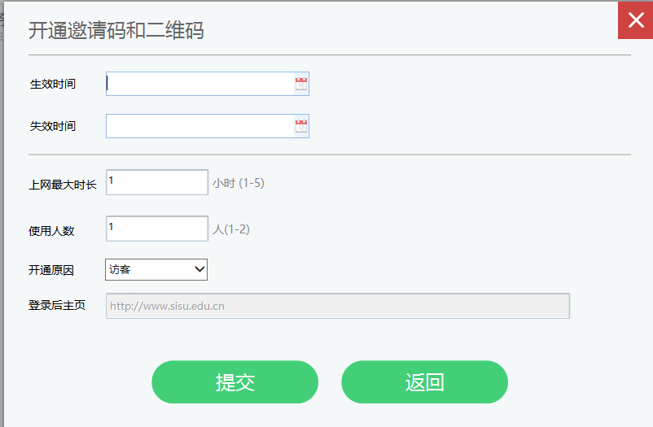

图6

* 1. 如图6，选择生效和失效时间并选择上网时长，和使用人数，点击“提交”按钮，跳转到图7，生成邀请码。访客用户在访客登录页面，输入该邀请码即可上网，适用于使用电脑和手机的访客，目前只支持邀请码方式。

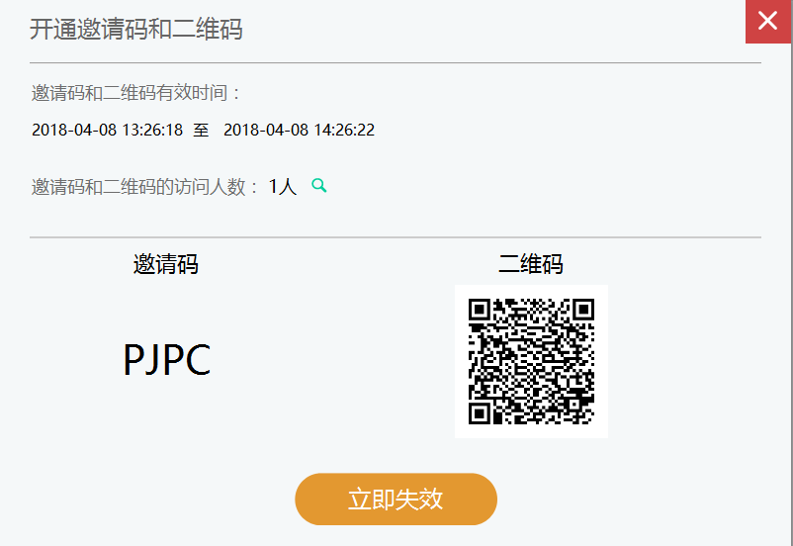

图7

1. 更换运营商账号或密码

登录自助服务系统后，如图4，在自助服务页面点击“我的运营商”按钮，跳转到图8可绑定或解绑运营商。

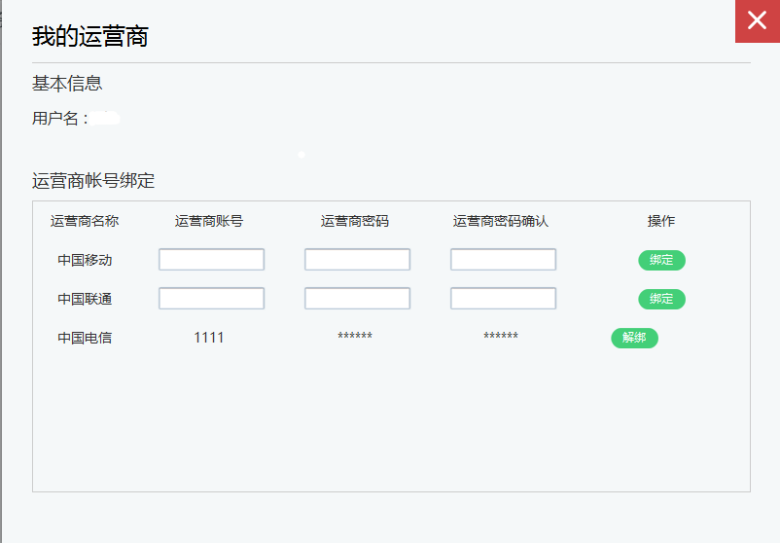

图8